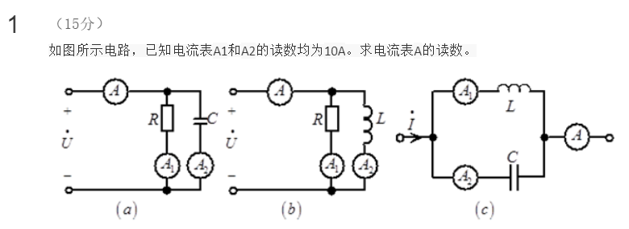
(a)
设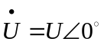
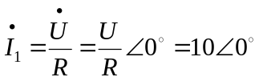----------------1分
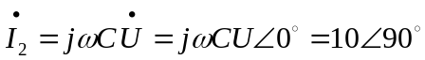----------------1分
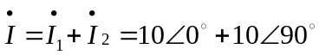
所以电流表示数为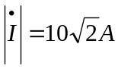。----------------3分
（若有其他公式方法计算，计算过程结果正确，均可得分）

(b)
设
----------------1分
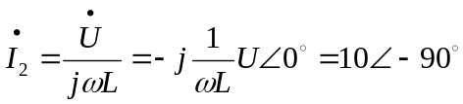----------------1分
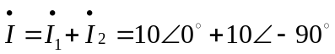
所以电流表示数为。----------------3分
（若有其他公式方法计算，计算过程结果正确，均可得分）

（c）
设电感和电容两端电压为
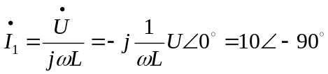----------------1分
----------------1分
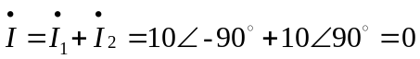
所以电流表示数为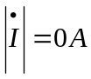。----------------3分
（若有其他公式方法计算，计算过程结果正确，均可得分）

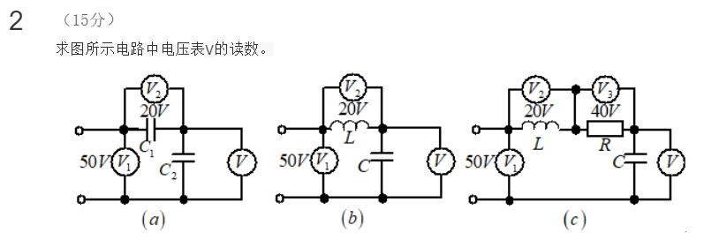
- 设流过电容C1和C2 的电流为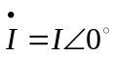
电容C1两端电压 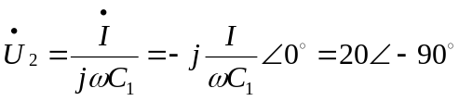----------------1分
电容C2两端电压 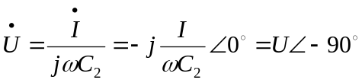----------------1分
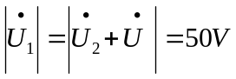
所以电压表V示数为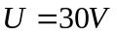 。----------------3分
（若有其他公式方法计算，计算过程结果正确，均可得分）

- 设流过电容L和C 的电流为
电感L 两端电压 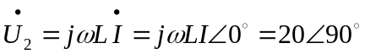----------------1分
电容两端C电压 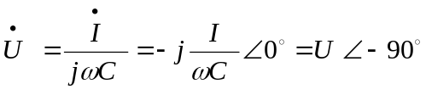----------------1分
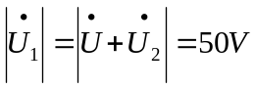
所以电压表V示数为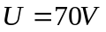 ----------------3分
（若有其他公式方法计算，计算过程结果正确，均可得分）
（c）设流过电容L、C 和R的电流为
电容两端C电压 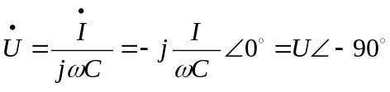----------------1分
电感L 两端电压 ----------------1分
电阻R两端电压 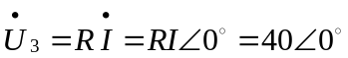----------------1分
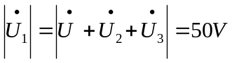
所以电压表V示数为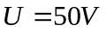 ----------------2分
（若有其他公式方法计算，计算过程结果正确，均可得分）

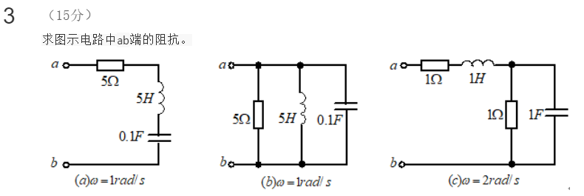

（a）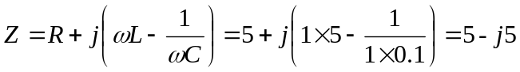 ----------------5分

（b）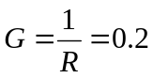----------------1分

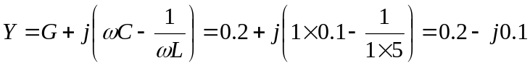----------------2分

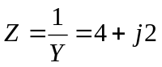----------------2分

（若有其他公式方法计算，计算过程结果正确，均可得分）

- 电感和电阻串联的阻抗Z1
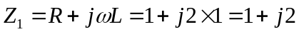----------------2分

电容和电阻并联的阻抗Z2
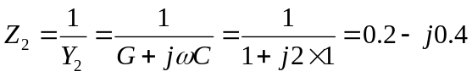----------------2分

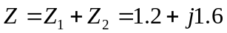----------------1分
（若有其他公式方法计算，计算过程结果正确，均可得分）
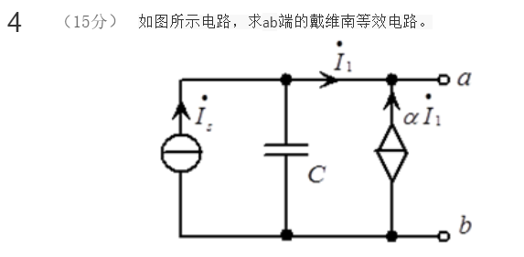
解：
求开路电压：当ab开路时候，
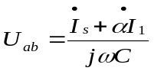
且
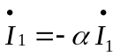
得
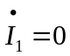
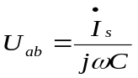 ----------------4分
(若直接用α表示，结果计算正确，均可得分)
求阻抗：电流源置零

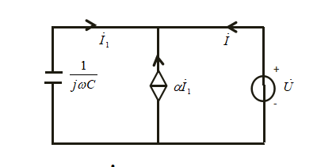

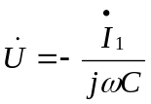
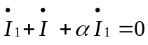 即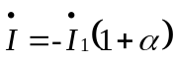
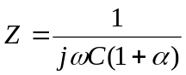 ----------------8分

所以戴维南等效电路为：

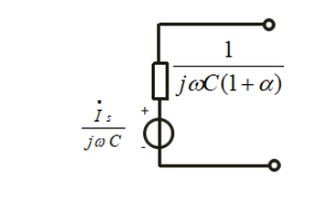----------------3分

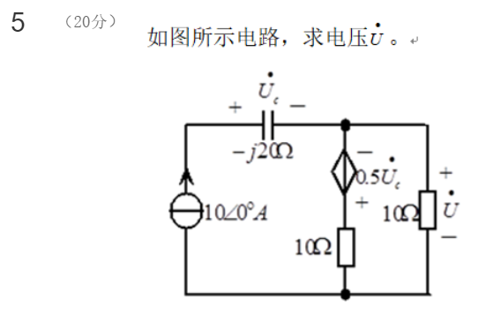
解： 对电路上面的节点列写方程
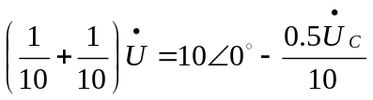 ----------------10分

而
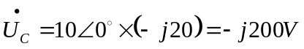----------------7分

带入方程得
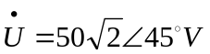----------------3分

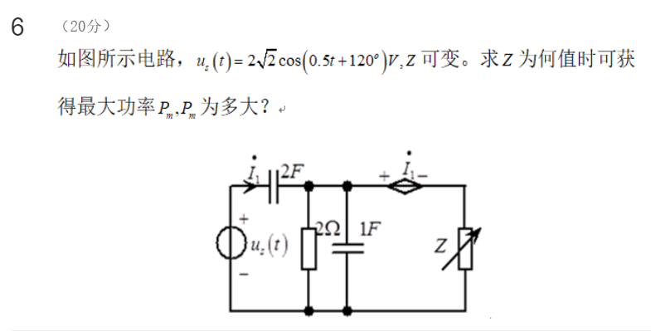
解：
移除Z可得
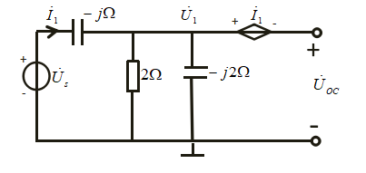

2 欧姆电阻和1F电容并联的阻抗为
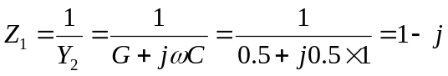
2F电容的阻抗为
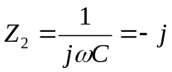

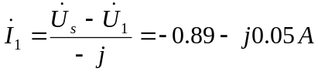
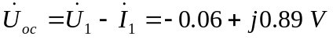 ----------------8分

外加电源可得
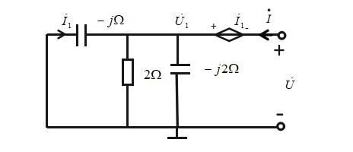

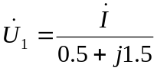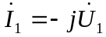
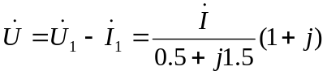
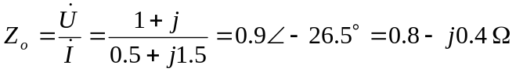 ---------------7分

所以当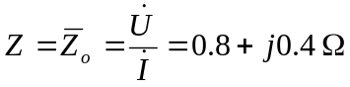时，可获得最大功率
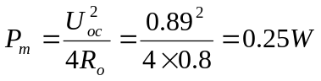 ----------------5分

